PEMALI:
Kajian Teologis Fenomenologi Tentang Implikasi Kande Rambu Solo'
Bagi Tanaman Di Lembang Tonga Riu Kecamatan Sesean Suloara'
Tenma dari
SKRIPSI
INSTITUT AWMA KRISTLK NfGtrl TwrtAJA
NPP: 7318122P1
No. Inventaris:
No, Kias
Diajukan kepada Fakultas Teologi dan Sosiologi Kristen
Institut Agama Kristen Negeri (IAKN) Toraja
Sebagai Persyaratan Memperoleh Gelar Sarjana Teologi (S. Th)
Merien Sriyuni Banne
2020186306
Program Studi Teologi Kristen
FAKULTAS TEOLOGI DAN SOSIOLOGI KRISTEN
INSTITUT AGAMA KRISTEN NEGERI (IAKNT) TORAJA
2022
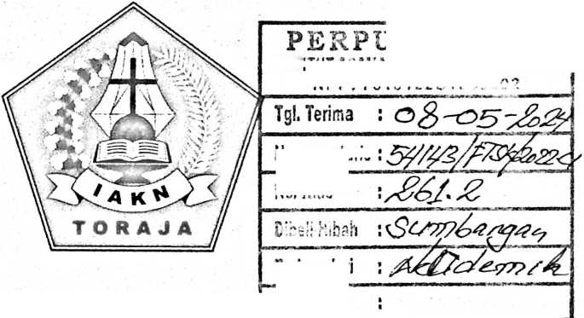

HALAMAN PERSETUJUAN  Judul : PEMALI  Subjudul : Kajian Teologis Fenomenologi Tentang Implikasi Kande Rambu  Solo' Bagi Tanaman Di Lembang Tonga Riu Kecamatan Sesean  Suloara'.  Disusun oleh :  Nama | :Merien Sriyuni Banne
NIRM | : 2020186306
Program Studi | : Teologi Kristen
Fakultas | : Teologi dan Sosiologi Kristen

Setelah dikonsultasikan, dikoreksi, dan diperbaiki berdasarkan arahan
dosen pembimbing, maka proposal skripsi ini disetujui untuk dipertahankan
pada ujian proposal skripsi yang diselenggarakan oleh Fakultas Teologi dan
Sosiologi Kristen, Institut Agama Kristen Negeri (IAKN) Toraja.
Tana Toraja, 02 Februari 2023
Dosen Pembimbing
Pembim
Ing I
Dr. Se
apa, M.Pd.K.
12121007
&nto Ta
^71982042020
Pembimbing II,

Ones Kristiani Rapa', M.Si.
ii
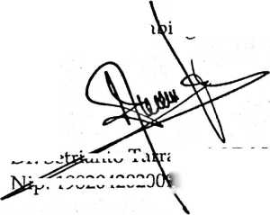
HALAMAN PENGESAHAN
Judul
: PEMALI
Kajian Teologis Fenomenologi tentang Implikasi Kande Rambu
Solo' bagi Tanaman di Lembang Tonga Riu Kecamatan Sesean
Suloara'
Disusun oleh
Nama
NIRM
Program Studi
Fakultas
: Merien Sriyuni Banne
: 2020186306
: Teologi Kristen
: Teologi dan Sosiologi Kristen
Dibimbing oleh :
L Dr. setrianto Tarrapa, M.Pd.K.
II. Ones Kristiani Rapa', M.Si.
Telah dipertahankan di depan dewan penguji pada ujian sarjana (S-l)
Institut Agama Kristen Negeri (1AKN) Toraja tanggal 12 Desember 2022 dan
diyudisium tanggal 28 Desember 2022.
Dewan Penguji

Dr. Amos Susanto
NIP. 197910302011011004
Penguji Pendamping,
Resky Purnamasari Nasaruddin, M.Si.
NIP. 199308012020122022
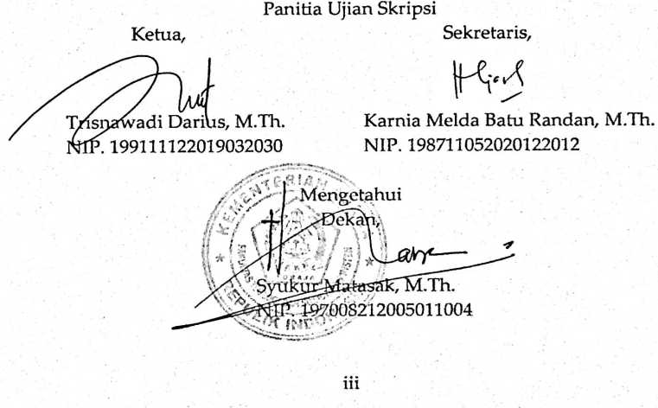

SURAT PERNYATAAN KEASLIAN SKRIPSI  Saya yang bertanda tangan di bawah ini:  Nama | : Merien Sriyuni Banne
NIRM | :2020186306
Fakultas | : Teologi dan Sosiologi Kristen
Program Studi | : Teologi Kristen
Judul Skripsi  tentang Implikasi | : PEMALJ: Kajian Teologis Fenomenologi  Kande Rambu Solo' bagi Pemeliharaan Tanaman di

Lembang Tonga Riu Kecamatan Sesean Suloara'
Menyatakan dengan sebenarnya bahwa skripsi tersebut adalah merupakan
hasil karya sendiri, kecuali kutipan-kutipan yang dengan jelas disebutkan sumber
rujukannya. Apabila dikemudian hari terbukti atau dapat dibuktikan bahwa skripsi
ini merupakan hasil saduran atau jiplakan dari karya orang lain, maka pihak
kampus IAKN Toraja melalui rektor, berhak untuk mencabut gelar dan ijazah yang
telah diberikan kepada saya.
Tana Toraja, 01 Februari 2023

> i E2543AKX273695528
Merien Sriyuni Banne
NIRM. 2020186306
SURAT PERNYATAAN PERSETUJUAN PUBLIKASI KARYA ILMIAH
UNTUK KEPENTINGAN AKADEMIS
Yang bertanda tangan di bawah ini:
Nama :Merien Sriyuni Banne
NIRM ; 2020186306
Fakultas/Program Studi : Teologi dan Sosiologi Kristen/ Teologi Kristen
Dengan ini menyetujui untuk memberikan ijin kepada pihak IAKN Toraja
yaitu Hak Bebas Royalti Non-Eksklusif (Non-exclusive Royalti-Free Right) atas
karya ilmiah skripsi yang berjudul: PEMALI: Kajian Teologis Fenomenologi
tentang Implikasi Kande Rambu Solo' bagi Pemeliharaan Tanaman di Lembang
Tonga Riu Kecamatan Sesean Suloara'
Dengan ini pihak IAKN Toraja berhak menyimpan, mengelolaannya dalam
pangkalan data (database), mendistribusikannya dan menampilkan atau
mempublikasikan sebagian dari skripsi ini (Bab 1 dan Bab 5) pada repository
Perguruan Tinggi untuk kepentingan akademis dengan tetap mencantumkan nama
sebagai penulis skripsi ini.
Demikian pernyataan ini saya buat dengan sebenarnya.
Tana Toraja, 02 Februari 2023

Vam Membuat Pernyataan
> § ^=?J| TEMP^/VO
■; ! 8A9CDAKX273695533
ivienen Sriyuni Banne
NIRM. 2020186306
v

Nama Penulis | : Merien Sriyuni Banne
NIRM | : 2020186306
Judul Skripsi | : PEMALI: Kajian Teologis Fenomenologi  Tentang Implikasi Kande Rambu Solo' Di  Lembang Tonga Riu Kecamatan Sesean  Suloara'
Tanggal Pemeriksaan | : 03 Februari 2023
Similarity | : 19%

Dinyatakan MEMENUHI SYARAT ambang batas toleransi < 20%. Jika di
kemudian hari ditemukan kekeliruan karena keterbatasan aplikasi, seperti
adanya kesamaan dengan karya ilmiah lain yang lebih awal mendapatkan
pengakuan sebagai hak cipta: misalnya: karya ilmiah tersebut belum terbit secara
Online, maka semua konsekuensi yang ditimbulkan menjadi tanggung jawab
penulis skripsi.
Demikian surat keterangan ini, untuk dipergunakan sebagaimana
mestinya.
Tana Toraja, 03 Februari 2023
Penulis Skrinci
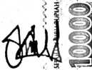
METERAI
TEMPEL

> jC6^51AKX146073222
Merien Sriyuni Banne
Ket
IAKN Toraja
NIRM. 2020186306
Dr. Frans Paillin Rumbi, M.Th.
'NIP. 198302132009121005
vi


HALAMAN PERSEMBAHAN
Puji dan syukur penulis persembahkan kepada Tuhan Sang pemilik
kehidupan berkat perkenannya sehingga peulis boleh menyelesaikan penulisan
tugas akhir dengan baik. Karya ilmiah ini penulis persembahkan untuk kedua
orang tua ayah Yohanis Kondo dan ibu Naomi serta saudara-saudara, yakni
kakak Yulia Fristiani Banne dan Niko Prasetyo Toding, serta adik-adik Marsel,
Jeiskia, Denis dan Ozantio dan juga kepada keluarga yang tidak saya sebut
namanya satu per satu, terima kasih telah memberikan semangat serta
mootivasi kepada penulis dalam menyelesaikan pendidikan. Karya ini pun saya
persembahkan kepada Lembaga Institut Agama Kristen Negeri (IAKN) Toraja
sebagai tempat penulis menempuh pendidikan dijenjang yang lebih tinggi.
vii
HALAMAN MOTTO
"bukankah telah Kuperintahkan kepadamu: kuatkan dan teguhkanlah hatimu? Janganlah
kecut dan tawar hati, sebab TUHAN, Aliahmu, menyertai engkau, kemana pun engkau
pergi/'
(Yosua 1:9)
Segala sesuatu yang dikerjakan dengan upaya dan kerja kerja keras yang disertai
dengan ucapan syukur dan doa akan diberkati oleh Bapa Sang pemilik
kehidupan dimana pun dan kapan pun keberadaan kita.
viii

ABSTRAK
Merien Sriyuni Banne: PEMALI "Kajian Teologis Fenomenologi Tentang
Implikasi Kande Rambu Solo' Bagi Tanaman Di Lembang Tonga Riu Kecamatan
Sesean Suloara". Dibawah bimbingan bapak Dr Setrianto Tarappa, M. pd. K ,
sebagai dosen pembimbing satu, dan ibu Ones Kristiani Rapa', M. Si sebagai
dosen pembimbing dua.
Pemali membawa makanan dari rambu solo' kepada tempat pemeliharaan
tanaman merupakan larangan yang di percaya masyarakat di Lembang Tonga
Riu Kecamatan Sesean Suloara'. Pelanggaran terhadap pemali ini jika dilanggar
dapat mendatangkan dampak buruk. Sebagian besar masyarakat di Lembang
Tonga Riu masih mempraktekkan pemali ini. Tujuan dari penulisan dan
penelitian ini ialah ingin mengetahui bagaimana masyarakat di Lembang Tonga
Riu memahami implikasi dari kande rambu solo' yang dibawa ke tempat
pemeliharaan tanaman. Untuk mengkaji hal tersebut, maka penulis
menggunakan metode penelitian kualitatif dengan pendekatan fenomenologi
dengan melakukan observasi dan wawancara. Sehingga dari hasil wawacara ini
disimpulkan bahwa masyarakat di Lembang Tonga Riu masih ada sebagian
masyarakat yang meyakini larangan ini akan membawa dampak yang buruk
dalam kehidupan, tetapi ada juga yang memahami bahwa pemali ini hanya
dilakukan untuk menghargai perintah para leluhur.
Kata kunci: pemali, implikasi, kande, rambu solo'
ix

ABSRACT
Merien Sriyuni Banne: PEMALI "Phenomenological Theological Study Of the
Implications Of Kande Rambu Solo' for Plants in Lembang Tonga Riu Sesean Suloara'
district". Under the guidance of Mr. Setrianto tarappa, M.Pd.K, as main mentor, and
Ms Ones Kristiani Rapa', M. Si as the accompanying supervisor.
PEMALI bring food from rambu solo' it is forbidden by the people in Lembang
Tonga Riu Sesean Suloara' sub-distric to plant maintenance. Violation against Peniali in
this violated it can have a bad impact. Most of the people in Lembang Tonga Riu still
practice this Pemali. The purpose of this writing and research is to find out how the
people of Lembang Tonga Riu understand the implications of kande rambu solo' being
brought to the plant nursery. To study this, so the authors use qualitative research
methods with a phenomenological approach by observing and nterviewing. So the from
the resultsof this interview it was concluded that there are still some people in Lembang
Tonga Riu who believe this ban will have a bad impact on their lives, but there are also
those who understand that Pemali is only done to respect the orders ofthe ancestors.
Keywords: Pemali, implication, kande, rambu solo'
x

